**§ 4 Энергетическая светимость. Закон Стефана-Больцмана.**

**Закон смещения Вина**

*RЭ* (интегральная энергетическая светимость) - энергетическая светимость определяет количество энергии, излучаемой с единичной поверхности за единицу времени во всем интервале частот от 0 до ∞ при данной температуре Т.

http://www.bog5.in.ua/lection/quantum_optics_lect/image_quant/clip_image002.png

http://www.bog5.in.ua/lection/quantum_optics_lect/image_quant/clip_image004.png - связь энергетической светимости и лу­чеиспускательной способности

[RЭ ] =Дж/(м2·с) = Вт/м2

Закон Й. Стефана (австрийский ученый) и Л. Больцмана (немецкий ученый)

http://www.bog5.in.ua/lection/quantum_optics_lect/image_quant/clip_image006.png

где

σ = 5.67·10-8 Вт/(м2· К4) - постоянная Стефа­на-Больцмана.

Энергетическая светимость абсолютно черного тела пропорциональна четвертой степени термодинамической температуры.

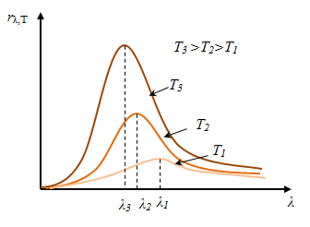Закон Стефана-Больцмана, определяя зависимость *RЭ* от температуры, не даёт ответа относительно спектрального состава излучения абсолютно черного тела. Из экспериментальных кривых зависимости *r*λ,Тот *λ*при различных *Т* следует, что распределение энергии в спектре абсолютно черного тела являет­ся неравномерным. Все кривые имеют максимум, который с увеличением *Т* смещается в сторону коротких длин волн. Площадь, ограниченная кривой за­висимости *r*λ,Тот λ, равна *RЭ*(это следует из геометрического смысла интегра­ла) и пропорциональна *Т*4.

Закон смещения Вина (1864 - 1928): Длина, волны (λmax), на которую приходится максимум лучеиспускательной способности а.ч.т. при данной тем­пературе, обратно пропорциональна температуре *Т*.

http://www.bog5.in.ua/lection/quantum_optics_lect/image_quant/clip_image010.png

*b* = 2,9· 10-3 м·К - постоянная Вина.

Смещение Вина происходит потому, что с ростом температуры максимум излучательной способности смещается в сторону коротких длин волн.

**§ 5 Формула Рэлея-Джинса, формула Вина и ультрафиолетовая катастрофа**

            Закон Стефана-Больцмана позволяет определять энергетическую свети­мость *RЭ* а.ч.т. по его температуре. Закон смещения Вина связывает темпера­туру тела с длиной волны, на которую приходятся максимальная лучеиспуска­тельная способность. Но ни тот, ни другой закон не решают основной задачи о том, как велика лучеиспускательная, способность, приходящаяся на каждую λ в спектре а.ч.т. при температуре *Т*. Для этого надо установить функциональ­ную зависимость *r*λ,Т от λ и *Т*.

Основываясь на представлении о непрерывном характере испускания электромагнитных волн в законе равномерного распределения энергий по сте­пеням свободы, были получены две формулы для лучеиспускательной способ­ности а.ч.т.:

* Формула Вина

http://www.bog5.in.ua/lection/quantum_optics_lect/image_quant/clip_image012.png

где *а, b* = *const*.

* Формула Рэлея-Джинса

http://www.bog5.in.ua/lection/quantum_optics_lect/image_quant/clip_image014_0000.png

*k =* 1,38·10-23 Дж/K - постоянная Больцмана.

Опытная проверка показала, что для данной температуры формула Вина верна для коротких волн и даёт резкие расхождения с опытом в области длин­ных волн. Формула Рэлея-Джинса оказалась верна для длинных волн и не применима для коротких.

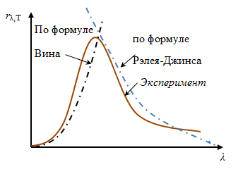Исследование теплового излучения с помощью формулы Рэлея-Джинса показало, что в рамках классической физики нельзя решить вопрос о функции, характеризующей излучательную способность а.ч.т. Эта неудачная попытка объяснения законов излучения а.ч.т. с помощью аппарата классической физи­ки получила название “ультрафиолетовой катастрофы”.

Если попытаться вычислить *RЭ* с помощью формулы Рэлея-Джинса, то

http://www.bog5.in.ua/lection/quantum_optics_lect/image_quant/clip_image017_0000.png

* “ультрафиолетовая катастрофа”

**§6 Квантовая гипотеза и формула Планка.**

В 1900 году М. Планк (немецкий ученый) выдвинул гипотезу, согласно которой испускание и поглощение энергии происходит не непрерывно, а оп­ределенными малыми порциями - квантами, причем энергия кванта пропор­циональна частоте колебаний (формула Планка):

http://www.bog5.in.ua/lection/quantum_optics_lect/image_quant/clip_image019.png

h = 6,625·10-34 Дж·с - постоянная Планка или

http://www.bog5.in.ua/lection/quantum_optics_lect/image_quant/clip_image021.png

где http://www.bog5.in.ua/lection/quantum_optics_lect/image_quant/clip_image023.png

Так как излучение происходит порциями, то энергия осциллятора (колеб­лющегося атома, электрона) Е принимает лишь значения кратные целому чис­лу элементарных порций энергии, то есть только дискретные значения

Е = *n* Ео = *n h*ν.